Tam entegre güçlü Makine Görüntüleme Yazılımı
B&R, MVTec'in kapsamlı görüntü işleme algoritmalarına dayanıyor.
İlk tam entegre görüntüleme sistemi, iki pazar liderinin ileri teknolojisini bir araya getiriyor: MVTec’in Makine Görüntüleme Kütüphanesi HALCON ve B&R’ın gelişmiş kontrol teknolojisi. Bu kombinasyon kullanıcılara endüstriyel görüntü işleme alanında yeni olanaklar sağlıyor.
MVTec HALCON, konum belirleme, bütünlük kontrolü, kalite değerlendirme, ölçüm ve identifikasyon için sağlam ve yüksek performanslı çözümler uygulamayı mümkün hale getirir. B&R Makine Görüntüleme Ürün Müdürü Andreas Wadl ‘’HALCON, piyasadaki en iyi görüntü işleme yazılımıdır ve endüstriyel kullanımda yüz binlerce kez kendini kanıtlamıştır. Bizim için daha en baştan bu teknolojiyi kendi görüntüleme sistemlerimizde kullanmak istediğimiz çok açıktı.’’ diye belirtmiştir.
B&R, bir görüntüleme çözümünü kendi sistemine tam olarak entegre eden ilk otomasyon teknolojisi tedarikçisidir. MVTec Satış Müdürü Gerhard Wagner ‘’Bu, pazarda büyük bir yenilik. B&R’ın bu çığır açan sistem için bizim yazılımımıza güvenmiş olması gurur verici’’ diye belirtmiştir.
Geniş kapsamlı bir portföy
B&R'ın görüntüleme çözümleri farklı kamera sistemleri ve çeşitli aydınlatma seçeneklerini kapsamaktadır. Mühendislik anlamında otomasyon yazılım programı olan Automation Studio kullanılmaktadır. Kolay konfigüre edilebilen yazılım blokları her otomasyon mühendisinin endüstriyel görüntü işlemeye erişimini mümkün kılar. B&R sistemine tam entegre olan görüntüleme çözümü, B&R portföyündeki kontrolörler, sürücüler, emniyet teknolojileri ve endüstriyel PC’ler ile mikrosaniye hızında iletişim kurabilmektedir.
MVTec Software GmbH hakkında
MVTec Software GmbH, endüstriyel görüntü işleme için önde gelen standart yazılım üreticilerindendir. MVTec ürünleri, dünya çapında çok çeşitli uygulama alanlarında kullanılmaktadır: yarı iletken endüstrisinde, dokuma ve diğer malzemelerin yüzey denetiminde, kalite kontrol ve genel denetimde, medikal, emniyet teknolojisi, 3-D Görüntüleme ve diğer birçok alanda. Merkezi Almanya, Münih'te bulunan MVTec, dünya çapında 30'dan fazla distribütöre ve Boston, Massachusetts (ABD) eyaletinde bir ofise sahiptir.
MVTec Software GmbH hakkında daha fazla bilgiye www.mvtec.de ve www.halcon.de adreslerinden ulaşabilirsiniz.

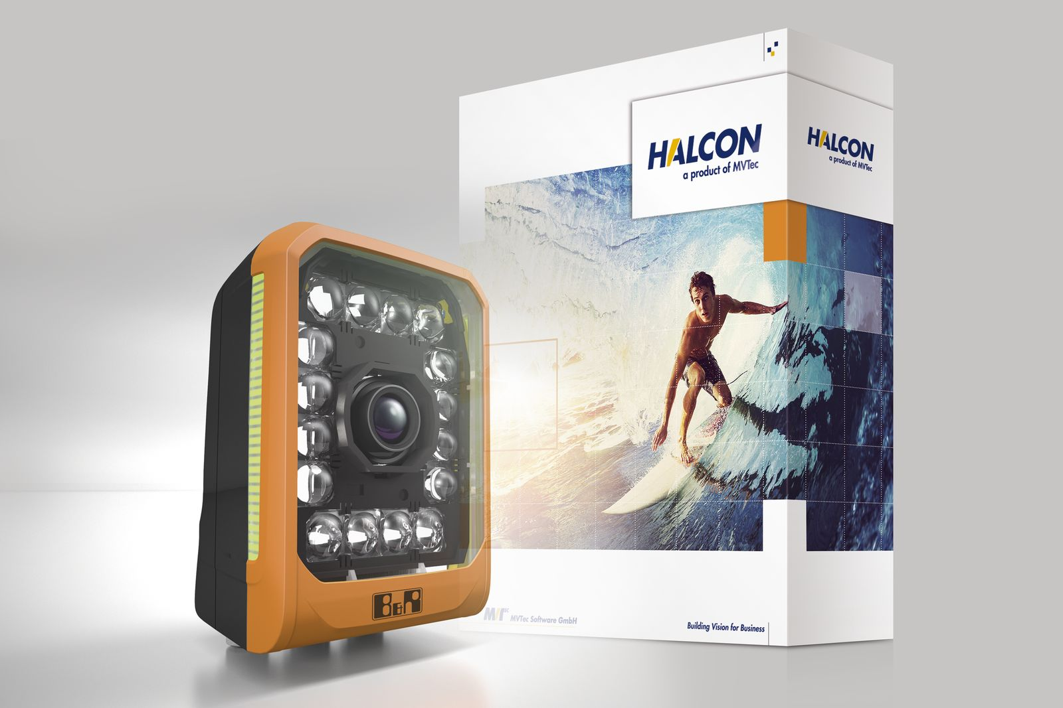
MVTec’in Makine Görüntüleme Yazılım Kütüphanesi HALCON ve B&R’ın gelişmiş kontrol teknolojisi kombinasyonu endüstriyel görüntü işleme alanında kullanıcılara yeni olanaklar sağlıyor.

B&R Hakkında
ABB Grubunun bir bölümü olan B&R, merkezi Avusturya'da bulunan endüstriyel otomasyon alanında global bir liderdir. B&R, neredeyse her sektördeki müşterilere makine ve fabrika otomasyonu, hareket kontrolü, HMI ve entegre güvenlik teknolojisi için eksiksiz çözümler sunmak üzere en son teknolojiyi ileri mühendislikle birleştiriyor. OPC UA, POWERLINK ve openSAFETY gibi Endüstriyel IoT iletişim standartlarının yanı sıra Automation Studio yazılımıyla B&R, otomasyon mühendisliğinin geleceğini sürekli olarak yeniden tanımlıyor. B&R'ı endüstriyel otomasyonun ön saflarında tutan yenilikçi ruh, süreçleri basitleştirme ve müşteri beklentilerini aşma taahhüdünden kaynaklanmaktadır.
Daha fazla bilgi için www.br-automation.com adresini ziyaret edin.

